Инструкция по регистрации на Портале государственных услуг (Gosuslugi.ru)

Прежде чем Вы начнете пользоваться государственными услугами через интернет не выходя из дома и не тратя время в очередях, необходимо зарегистрироваться на Портале государственных услуг (Gosuslugi.ru). Процесс регистрации на Портале займет не более 15 минут. Для активации зарегистрированной учетной записи в дальнейшем Вам потребуется подтвердить личность, введя код активации, который Вы сможете получить несколькими способами, речь о которых пойдет ниже.
Какие документы понадобятся для регистрации на Портале государственных услуг?
- паспорт (необходимы паспортные данные)
- страховое свидетельство обязательного пенсионного страхования (СНИЛС, его одиннадцатизначный номер)
После того как Вы перешли на Портал http://gosuslugi.ru/, необходимо
в правом верхнем углу сайта кликнуть по ссылке «Регистрация»
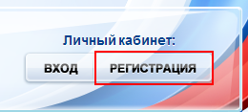
После этого Вам будет предложено ознакомиться со всеми этапами регистрации, которые необходимо будет пройти.
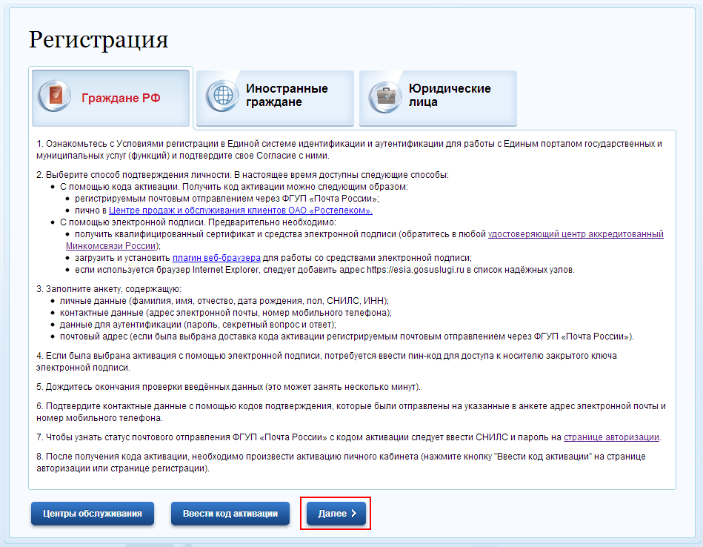
Переходим к первому шагу, нажав на кнопку «Далее».

Шаг 1. Условия работы с Порталом
Подтвердите свое согласие на обработку Ваших персональных данных, поставив галочку в соответствующем поле, после чего следует перейти
на следующий этап.
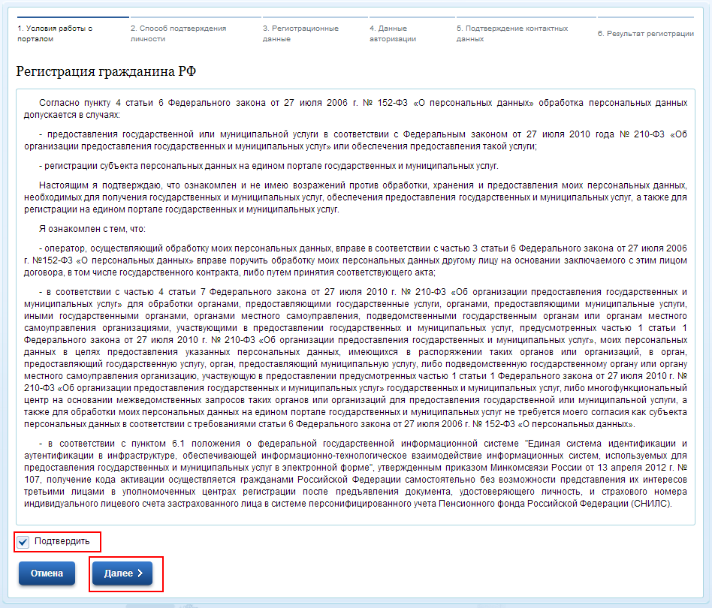

Шаг 2. Способы подтверждения личности
На втором этапе регистрации Вам предстоит выбрать способ получения кода активации, о котором уже упоминалось выше. Нужен он для подтверждения Вашей личности и для предотвращения мошеннических действий со стороны третьих лиц от Вашего имени. Вам предложено три способа получения активационного кода — через Почту России, посетив ближайший центр обслуживания клиентов компании «Ростелеком», либо
с помощью электронной подписи. Рассмотрим каждый из способов подробнее.
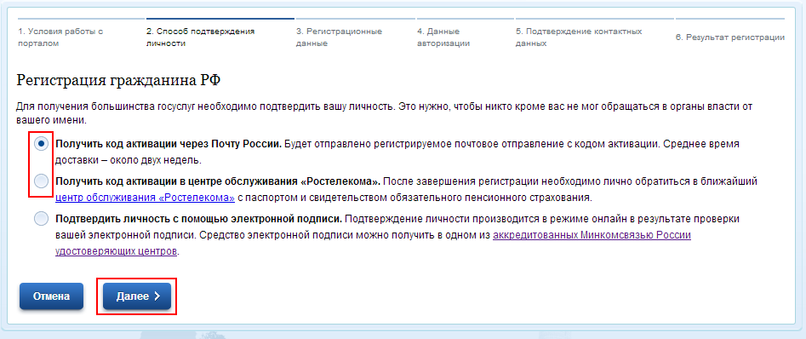
- Через Почту России. В этом случае письмо с кодом активации Вашей учетной записи будет выслано на Ваш почтовый адрес, указанный при регистрации. Пример такого письма и его содержимого Вы можете видеть ниже. Стоит отметить, что код активации высылается заказным письмом,
то есть в почтовый ящик Вам придет извещение на получение письма
в ближайшем почтовом отделении, где Вам будет необходимо предъявить извещение и поставить подпись о получении. Среднее время доставки письма составляет около 2-х недель с момента отправки.

- Посетив центр обслуживания компании «Ростелеком». Этот способ отлично подойдет, если у Вас нет времени ждать письмо и Вам необходимо воспользоваться государственными услугами как можно скорее, например, получить загранпаспорт через Портал государственных услуг. О том, где находится ближайший офис «Ростелеком» можно ознакомиться непосредственно на Портале государственных услуг, либо на сайте «Ростелеком» — http://rt.ru/. При получении кода активации в центре обслуживания Вам необходимо будет предъявить паспорт и страховое свидетельство обязательного пенсионного страхования (СНИЛС), после чего Вам будет вручен конверт, содержащий активационный код.

- Активация личного кабинета с помощью электронной подписи предполагает некоторые финансовые затраты, направленные на приобретение USB-ключа/смарт-карты. Рассматриваться данный способ не будет.

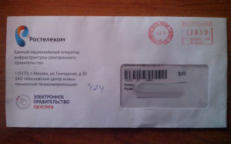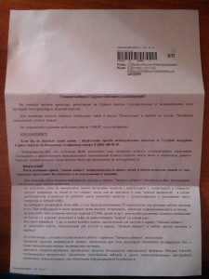

Шаг 3. Регистрационные данные
После выбора наиболее подходящего способа получения кода активации личного кабинета Вам необходимо заполнить информацию о получателе государственных услуг. Единственно, что хочется отметить на данном этапе — это наличие в заполняемой анкете поля «Данные идентификации». Здесь требуется ввести одиннадцатизначный номер страхового свидетельства обязательного пенсионного страхования (СНИЛС). Этот же номер будет необходим Вам в качестве логина (имени пользователя) при входе на Портал государственных услуг.
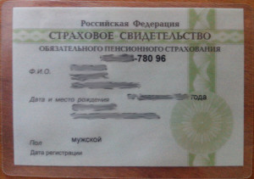

Шаг 4. Данные авторизации
Для входа в личный кабинет на портале Вам необходим логин пользователя и пароль. В качестве логина, как уже сказано выше, выступает СНИЛС (одиннадцатизначный номер), пароль же Вам придется придумать самим, желательно использовать в нем заглавные и строчные буквы латинского алфавита и цифры. Не устанавливайте простых паролей! Обязательно сохраните установленный Вами пароль в надежном месте!

Шаг 5. Подтверждение контактных данных
Указанные Вами в регистрационных данных контакты, email и номер телефона, необходимо будет подтвердить. Для этого на Ваш номер телефона будет автоматически выслан код в виде СМС-сообщения, который необходимо будет ввести в специальное поле на данном этапе. На Ваш адрес электронной почты так же будет отправлено письмо с данными для подтверждения.

Шаг 6. Результат регистрации
На этом этапе Вам будет сообщено о результатах регистрации.

Активация учетной записи
После того, как регистрация пройдена и у Вас на руках оказался код активации Вашей учетной записи, для полноценной работы с порталом Вам необходимо активировать свой личный кабинет. Для этого нажмите кнопку «Вход» в правом верхнем углу главной страницы Портала государственных услуг.

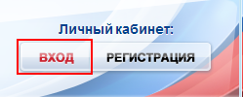

После этого перейдите по ссылке «Ввести код активации»
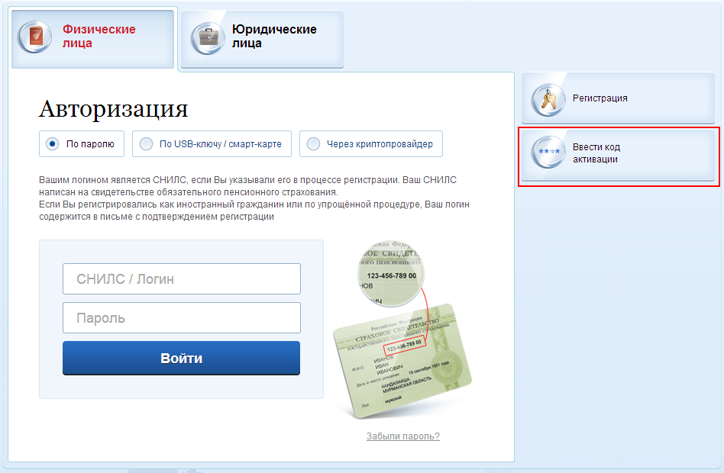
В следующем окне Вам необходимо будет ввести Ваш СНИЛС, полученный Вами код активации, представляющий собой шестнадцатизначное число, и проверочный код, указанный на картинке.
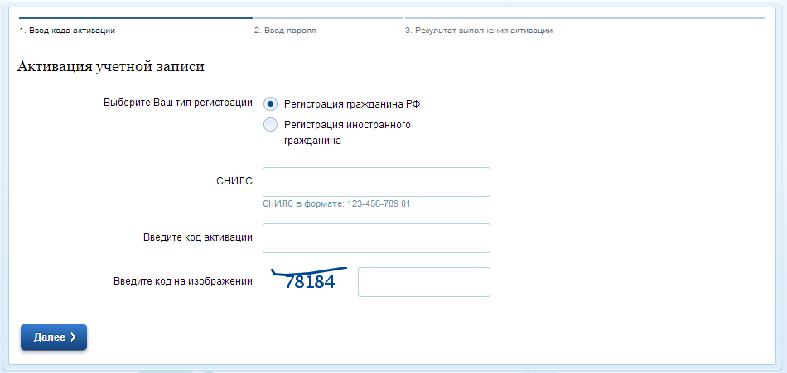
Затем Вам останется всего лишь ввести указанный при регистрации пароль от Вашего личного кабинета и система сообщит Вам об успешной активации учетной записи. С этого момента Вы становитесь полноценным пользователем Портала государственных услуг и можете в полной мере воспользоваться электронными услугами.
В заключение инструкции рекомендуем Вам так же ознакомиться
с небольшим видеороликом, в котором довольно лаконично показаны основные шаги регистрации на портале по следующей ссылки: http://www.gosuslugi.ru/pgu/cms/content/isr/view/00000000000/306/313.
Успешной Вам работы с Порталом государственных услуг!

